ПРИЛОЖЕНИЕ 1.
Паспорт комнатных растений.
План:
1. Родина цветка.
2.Экологическое значение.
3.Правила ухода.
4.Размножение.
5.Фото.

Паспорт комнатного растения.
Фикус Бенджамина.

1. Фикус является одним из самых распространенных домашних растений. Он так сильно прижился в наших домах, что мы забыли про его настоящую родину – субтропические и тропические леса Азии и Африки.
Вечнозеленое дерево или кустарник, в дикой природе вырастает до 25 м в высоту. Распространён в Индии, Китае, Юго-Восточной Азии, на Филиппинах, на севере Австралии.
2. Он тонко чувствует негативную обстановку, состояние подавленности или нервозности. Растение поглощает негатив из атмосферы, успокаивает и умиротворяет.
3. Два – три раза в год фикусу нужно устраивать теплый душ. Для этого поставьте растение в ванну, прикройте полиэтиленовой пленкой землю в горшке, чтобы она не намокла, и полейте растение теплой водой, чтобы с листьев смыть пыль. Кроме того, регулярно опрыскивайте деревце со всех сторон дождевой водой комнатной температуры, а также время от времени поворачивайте, чтобы растение равномерно со всех сторон получало свет. У пестролистных сортов иногда появляются некоторые побеги с одноцветными зелеными листьями. Такие побеги необходимо немедленно удалять, так как они разрастаются быстрее, чем другие ветки. В результате, с годами пестрота растения отойдет далеко на задний план.
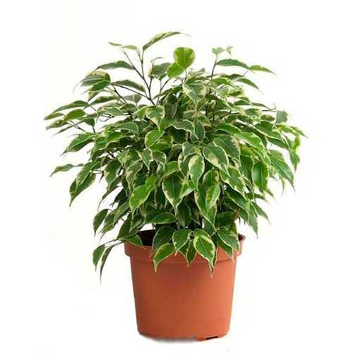
4.Размножение. Фикус Бенджамина легче всего размножается черенками. В начале лета возьмите небольшой молодой боковой побег, обрежьте острым ножом сразу же под узлом и удалите нижние листья, поставить в емкость с водой и дождаться появления корней.
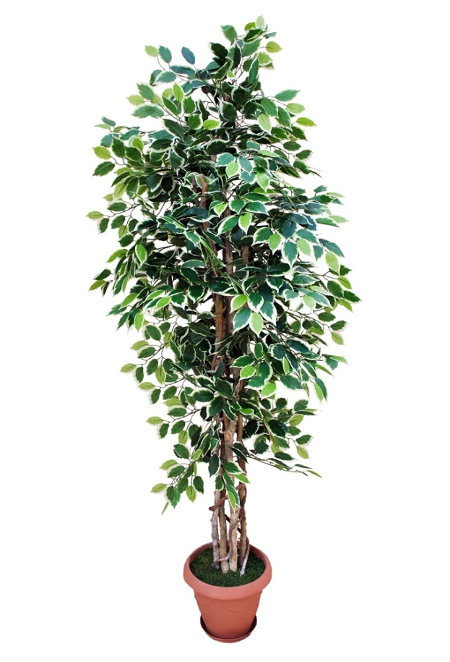
Выполнил: Дмитриев Леонид

Паспорт комнатного растения.
Алоэ.
1.Среди домашних растений есть одно, которое отличается множеством полезных свойств, его название всем знакомо – это Алоэ. Родиной растения алоэ считаются южная и тропическая Африка,а также Мадагаскар .Эти растения обитают в засушливых, часто в пустынных местах .
2. Фитонциды, выделяемые растением, снижают численность микробов и вирусов в помещении. Алоэ снижает содержание ядовитых веществ поглощает до 90% формальдегида, который выделяет мебель из ДСП. Обладает очень высокой фитонцидной активностью в отношении болезнетворных микроорганизмов. Алоэ великолепно тонизирует и омолаживает ткани, улучшает обмен веществ. Благодаря своим химическим свойствам, алоэ давно и успешно применяется в научной медицине и косметологии.
3. Алоэ очень красивое и полезное растение и как любой другой цветок требует ухода. Любит хорошо освещенные места. Уход в домашних условиях должен состоять из нескольких факторов: правильный и своевременный полив, качественная подкормка, аккуратная пересадка и обрезка. Алоэ очень не любит застоя воды, поэтому поливать стоит по кругу горшка, или опускать растение в воду на 10-15 минут. Опрыскивать вазон достаточно раз в неделю. Подкормку проводят с середины весны и до конца осени, лучше всего это делать минеральными удобрениями. Удалять все подсохшие или хоть немного поврежденные листья, так как именно в «больных» частях растения развивается много бактерий.
4. Размножение алоэ, основные способы:
-размножение семенами;
-размножать алоэ черенками можно круглый год, но лучше проводить черенкование в летнюю пору. Черенки растут вдоль стебля, а обрезать их нужно у самого основания. После среза полученный материал подсушивают на протяжении 5 дней, поместив его в темную комнату. То место, откуда срезают черенок нужно обязательно «затереть» углем.
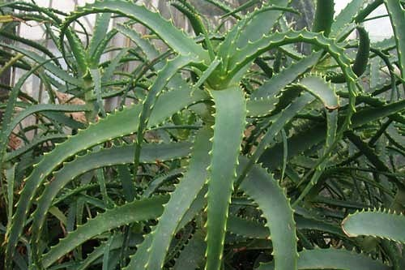
- размножение побегами - необходимо аккуратно обрезать побег, просушить и высадить в уже готовый субстрат.

Выполнила: Колташова Арина

Паспорт комнатного растения.
Спатифиллум.
1. Спатифиллум - прекрасное декоративное комнатное растение, заслужившее популярность своими удивительными цветами. Родина спатифиллума - Центральная и Южная Америка, Филиппины.
2. Спатифиллум поглощает из воздуха вредные вещества, которые попадают в нашу квартиру через форточки, а также поглощает формальдегид, ксилол, толуол и другие вещества, которые могут выделяться в воздух пластиком, лаковыми покрытиями, мебелью. Растение обладает фитонцидной активностью, насыщает воздух озоном, аэроионами.
3. Цветок плохо переносит сквозняки и холодный воздух. Хорошо растёт только при температуре выше 18 градусов, идеальная температура для роста - 22-23 градусов тепла. Цветет при коротком дне. Следует еженедельно очищать листья от пыли, мелкие экземпляры ставить под душ, с крупных стирать пыль влажной салфеткой. Зимой переодически нужно опрыскивать растение. Поливать по мере подсыхания верхнего слоя земли. Спатифиллум уроженец влажного климата, поэтому он любит повышенную влажность, опрыскивание, поддон с влажным мхом или песком, атмосферу аквариума.
4. Размножается спатифиллум делением куста, кусочком корневища из спящих почек, укоренением отводков и черенков, посевом семян. При размножении спатифиллума любым вегетативным способом при хорошем уходе он может зацвести через 8-10 месяцев. Семенной способ не предполагает передачи признаков маточного куста, цветение наступает через 3-4 года. При этом есть вероятность получить совершенно новый сорт женского цветка.
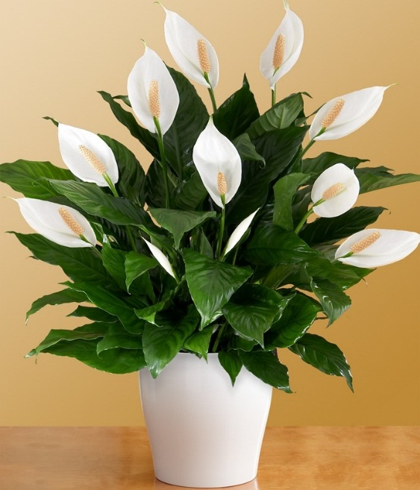

Выполнила: Черных Даша
Паспорт комнатного растения.
Драцена.
1. Драцена относится к семейству Агавовых. Родиной являются тропики Африки, острова Новой Гвинеи и Мадагаскар. Название растения имеет греческое происхождение. В переводе Драцена означает «Драконша».
2. Драцена она очищает воздух от вредных и токсичных веществ. Драцена обладает повышенной способностью увлажнять воздух. В помещении, где она находится, уменьшается содержание формальдегидов в воздухе. Она способна поглощать и нейтрализовать бензол, толуол, этилбензол, ксилол, циклогексанон.
3. Правила очень простые. Поскольку растение пришло к нам из стран Африки то не любит сильно полива. Рекомендуется увлажнять почву всего два раза в месяц. Растение любит свет, только не переносит прямых солнечных лучей, отлично чувствует себя в полутени. Размещать растение предпочтительно на восточной или западной стороне комнаты.
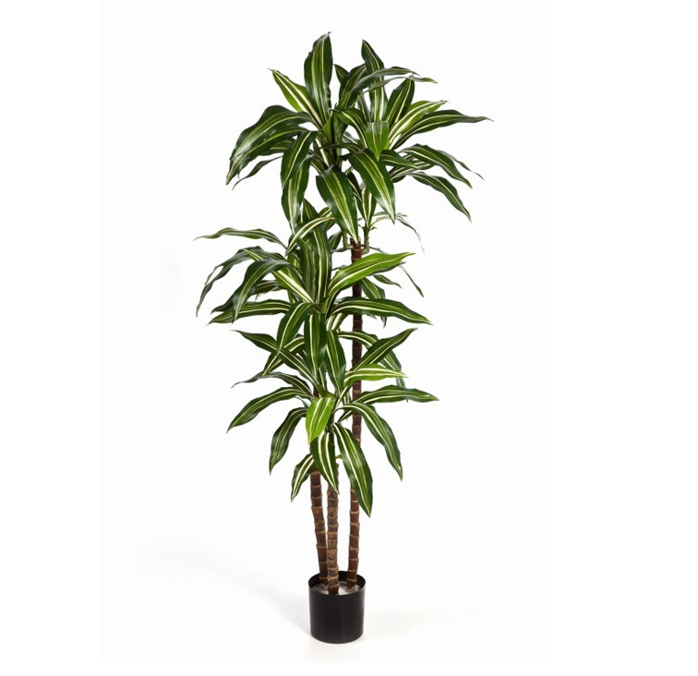
4. Покрытую листьями верхушку побега вместе с частью стебля срезают острым ножом. Со стебля убирают все остатки листьев. После этого будущий саженец драцены подсушивают 2-3 часа в комнатных условиях. Укоренять черенки следует в условиях теплички или под пленочным укрытием.

Выполнила: Ильиных Настя
Паспорт комнатного растения.
Орхидея.
1. Самый красивый и дорогой цветок на Земле – орхидея. Родина орхидеи, комнатной красавицы, так полюбившейся многим – тропики.

2. Орхидеи не только красивый цветок, но еще и есть такие виды орхидей как, например Vanilla planifolia Плоды лианы ванили плосколистной используются как ценная пряность («палочки ванили»). Так же естьмясистые клубнекорни ряда орхидей например, пальчатокоренника крапчатого (Dactylorhiza maculata), которые содержат крахмал и применяются в медицине как обволакивающее средство и для питания ослабленных больных.
3. Для такого растения освещенность играет важную роль. Свет нужен рассеянный и его должно быть много. В связи с этим цветок следует располагать на самом светлом окне (кроме южного). Однако надо помнить, что его нужно обязательно защищать от прямых солнечных лучей.

Для такого растения освещенность играет важную роль. Свет нужен рассеянный и его должно быть много. В связи с этим цветок следует располагать на самом светлом окне (кроме южного). Однако надо помнить, что его нужно обязательно защищать от прямых солнечных лучей. Рекомендуют иногда можно полностью погружать горшок под воду, в результате этого субстрат и система корней могут хорошенько промыться.
4. В домашних условиях можно выполнить размножение следующими способами:
- 1. черенками;
- 2. способом деления;
- 3. «детками»;
- 4. семенами.
Каждый способ характеризуется своими преимуществами и недостатками, а также должен выполняться с соблюдением технологии.
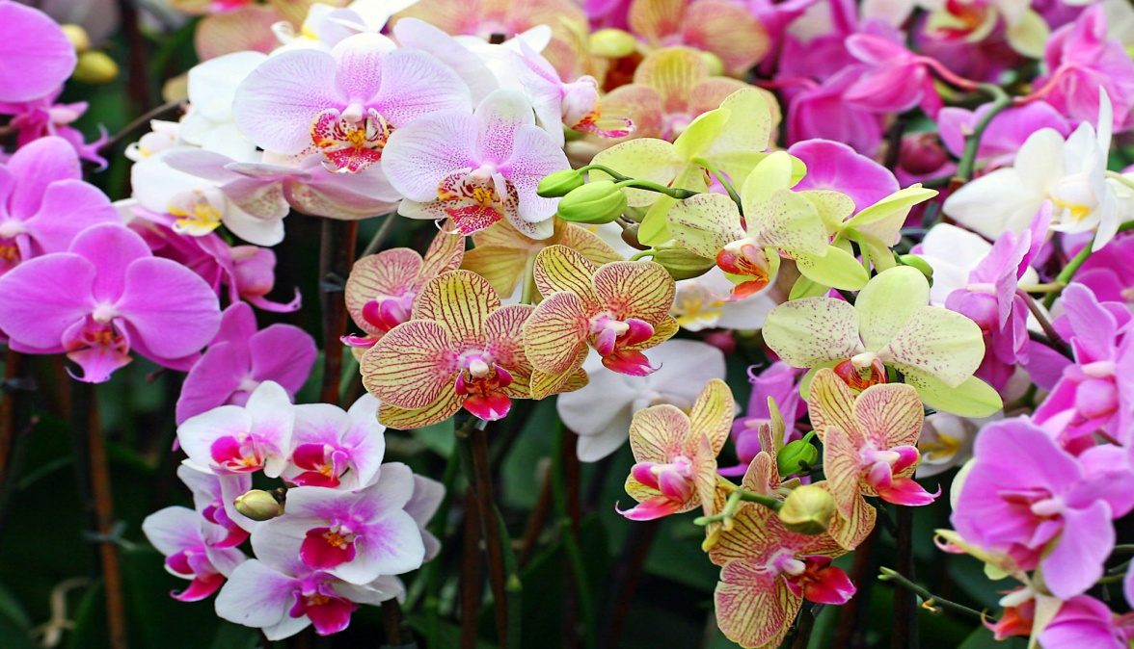

Выполнил: Ярый Сергей

